UNIVERSIDADE DE MOGI DAS CRUZES

Munir Terranova Abou Zenni

RELATÓRIO — SISTEMA DE INGRESSOS (IngressoSys)

Mogi das Cruzes — SP
2026

UNIVERSIDADE DE MOGI DAS CRUZES

Munir Terranova Abou Zenni

RELATÓRIO — SISTEMA DE INGRESSOS (IngressoSys)

Projeto apresentado à Universidade de Mogi das Cruzes,
como requisito para a disciplina de Paradigmas de
Orientação a Objetos.

Prof.(a) Orientador: Alessandro Aparecido da Silva Horas.

Mogi das Cruzes — SP
2026

SUMÁRIO

1 INTRODUÇÃO ............................................................................................................................................ 4
2 ARQUITETURA GERAL DO SISTEMA ..................................................................................................... 4
3 MODELAGEM DAS ENTIDADES DE DOMÍNIO ..................................................................................... 5
3.1 Classe Abstrata Ingresso ....................................................................................................................... 5
3.2 Subtipos de Ingresso ............................................................................................................................. 6
4 IMPLEMENTAÇÃO DO POLIMORFISMO .............................................................................................. 7
5 PADRÃO MVC E SEPARAÇÃO DE RESPONSABILIDADES .................................................................. 8
6 DECISÕES DE PERSISTÊNCIA ................................................................................................................ 9
7 INTERFACE ............................................................................................................................................... 9
8 CONSIDERAÇÕES FINAIS ...................................................................................................................... 10
9 REFERÊNCIAS ......................................................................................................................................... 10

1 INTRODUÇÃO
O presente relatório tem como finalidade descrever as decisões de modelagem orientada a objetos e de implementação adotadas no desenvolvimento do sistema IngressoSys, uma aplicação web para o gerenciamento e emissão de ingressos para eventos.
O sistema foi desenvolvido utilizando Java 17, Spring Boot 3.2, Thymeleaf e MongoDB Atlas, com a aplicação prática dos princípios da Programação Orientada a Objetos (POO), com destaque para abstração, herança e polimorfismo.
O objetivo central deste trabalho consiste em demonstrar como o uso do polimorfismo possibilita o tratamento uniforme de objetos de tipos distintos, contribuindo para a redução do acoplamento e para o aumento da extensibilidade do sistema. Para isso, foi estruturada uma hierarquia de classes baseada na classe abstrata Ingresso, da qual derivam três especializações: IngressoNormal, IngressoVIP e IngressoMeia.

2 ARQUITETURA GERAL DO SISTEMA
O sistema IngressoSys foi estruturado com base no padrão arquitetural MVC (Model-View-Controller), organizado em camadas distintas, acrescidas de uma camada de serviços responsável pelo encapsulamento das regras de negócio.
Segundo a DevMedia (2013), o modelo (Model) é responsável pelos dados e regras de negócio, a visão (View) pela apresentação das informações ao usuário e o controlador (Controller) pela intermediação entre essas camadas, recebendo as requisições e acionando o processamento adequado.
A adoção dessa divisão teve como objetivo principal garantir a separação de responsabilidades, evitando que regras de negócio fossem implementadas indevidamente nas camadas de controle ou de apresentação.
A escolha do Spring Boot como framework principal justifica-se pela sua capacidade de acelerar o desenvolvimento, especialmente por meio de recursos como configuração automática, injeção de dependências e integração simplificada com bancos de dados. O uso do Spring Data MongoDB permite a abstração da camada de persistência, eliminando a necessidade de escrita manual de consultas.

Tabela 01 – Camadas da Arquitetura
Camada | Pacote | Responsabilidade
Model | com.ingressos.model | Entidades de domínio: Ingresso (abstrata), IngressoNormal, IngressoVIP e IngressoMeia
Repository | com.ingressos.repository | Acesso ao MongoDB Atlas via Spring Data (interfaces)
Service | com.ingressos.service | Regras de negócio e fábrica polimórfica de ingressos
Controller | com.ingressos.controller | Mapeamento HTTP, delegação para services, população das views
View | resources/templates | Templates Thymeleaf renderizados no servidor
Config | com.ingressos.config | MongoConfig e configurações gerais da aplicação
Fonte: Autor (2026).

3 MODELAGEM DAS ENTIDADES DE DOMÍNIO

3.1 Classe Abstrata Ingresso
Uma das decisões mais relevantes no processo de modelagem foi a definição da classe Ingresso como abstrata. Essa escolha foi fundamentada nos seguintes aspectos:
- Os diferentes tipos de ingresso compartilham atributos em comum, como identificador, dados do comprador e informações do evento;
- Cada subtipo possui uma regra específica de cálculo de valor, o que exige a definição de métodos abstratos;
- Há necessidade de reutilização de comportamentos comuns entre os subtipos.

Dessa forma, a classe abstrata define um contrato polimórfico, garantindo que todas as subclasses implementem os seguintes métodos:
- calcularValor(): retorna o valor final do ingresso conforme o tipo;
- getTipoIngresso(): retorna uma string identificando o tipo (NORMAL, VIP, MEIA);
- getDescricaoTipo(): retorna a descrição textual do tipo de ingresso.

Essa abordagem favorece a extensibilidade do sistema, permitindo a inclusão de novos tipos de ingresso sem a necessidade de alterações nas demais camadas. Além disso, a anotação @Document do Spring Data MongoDB foi aplicada diretamente na classe abstrata, permitindo que subclasses sejam persistidas na mesma coleção com discriminação automática de tipo por meio do campo _class.

3.2 Subtipos de Ingresso
Cada subtipo implementa sua própria regra de precificação por meio do método calcularValor():
- IngressoNormal: retorna o valor base sem alterações (fator 1.0);
- IngressoVIP: aplica um acréscimo de 50% sobre o valor base (fator 1.5), por meio de uma constante static final;
- IngressoMeia: aplica um desconto de 50% sobre o valor base (fator 0.5), representando a meia-entrada.

A utilização de constantes imutáveis (static final) para representar multiplicadores e descontos constitui uma boa prática, pois centraliza a lógica de cálculo e facilita futuras manutenções. O polimorfismo é evidenciado no momento em que o sistema aciona calcularValor() de forma uniforme, independentemente do tipo concreto do objeto.

4 IMPLEMENTAÇÃO DO POLIMORFISMO
O polimorfismo é um dos conceitos centrais aplicados no desenvolvimento do IngressoSys, estando presente tanto na camada de serviço quanto na camada de apresentação. Diferentes tipos de ingressos são tratados de maneira uniforme por meio da superclasse Ingresso, permitindo que o código opere de forma genérica, independentemente do tipo concreto.
De acordo com a DevMedia (2010), o polimorfismo consiste na capacidade de métodos com a mesma assinatura apresentarem comportamentos distintos, dependendo do objeto que os executa. Esse comportamento é definido nas subclasses e resolvido dinamicamente em tempo de execução, sem a necessidade de verificação explícita do tipo do objeto.
No IngressoSys, esse conceito se manifesta em dois pontos principais:
- Na camada de serviço, o método createIngresso() da classe IngressoService atua como uma fábrica polimórfica: recebe um IngressoForm com o tipo selecionado pelo usuário e instancia a subclasse correta (IngressoNormal, IngressoVIP ou IngressoMeia) por meio de um switch expression. A partir desse ponto, o objeto é tratado genericamente como Ingresso;
- Na camada de apresentação, o método calcularValor() é invocado diretamente nos templates Thymeleaf para exibir o valor final, sem que seja necessário distinguir o tipo concreto. O motor de execução resolve automaticamente qual implementação chamar.

Ainda conforme a DevMedia (2010), o uso do polimorfismo contribui para a reutilização de código e para a flexibilidade do sistema, permitindo que novas funcionalidades sejam incorporadas com menor impacto nas estruturas existentes. No IngressoSys, isso possibilita a adição de novos tipos de ingresso apenas criando uma nova subclasse e sobrescrevendo os métodos abstratos, sem alterar o controller, o service ou os templates.

5 PADRÃO MVC E SEPARAÇÃO DE RESPONSABILIDADES
O sistema IngressoSys foi desenvolvido com base no padrão arquitetural MVC (Model-View-Controller), com uma separação clara entre as responsabilidades de cada camada.
Os controllers foram implementados de forma enxuta, limitando-se ao tratamento de requisições HTTP, validação de formulários com @Valid e delegação para a camada de serviços. Toda lógica de negócio, incluindo a criação polimórfica de ingressos, cálculo de receita total e atualização de status, está encapsulada na classe IngressoService.
A camada de apresentação é composta por templates Thymeleaf renderizados no servidor, que recebem os dados já processados pelo controller. As views não contêm lógica de negócio, limitando-se à exibição dos dados e ao envio de formulários.
Essa divisão garante maior manutenibilidade e organização do código, além de facilitar a evolução independente de cada camada.

6 DECISÕES DE PERSISTÊNCIA
A escolha do MongoDB Atlas como banco de dados se justifica pela natureza dos dados manipulados pelo sistema. Por se tratar de uma hierarquia de classes com subtipos distintos, o modelo orientado a documentos do MongoDB adapta-se bem à estrutura, permitindo que cada documento armazene apenas os atributos relevantes ao seu tipo.
O Spring Data MongoDB simplifica a camada de persistência por meio da interface IngressoRepository, que estende MongoRepository e permite a definição de consultas por convenção de nomenclatura, como findByStatus() e findByNomeEventoContainingIgnoreCase(), sem a necessidade de escrever queries manualmente.
O campo _class, gerado automaticamente pelo Spring Data, permite que a aplicação identifique e instancie o subtipo correto ao recuperar documentos do banco, garantindo o funcionamento do polimorfismo também na camada de persistência.

7 INTERFACE
A interface do sistema foi desenvolvida com Bootstrap 5, Lucide Icons e CSS customizado, seguindo um tema visual com cores primárias branco e azul, com fonte sem serifa (Inter), prezando pela clareza e usabilidade.
A tela de cadastro apresenta um seletor visual de tipo de ingresso com três cartões interativos (Normal, VIP e Meia-Entrada), cada um com ícone, descrição e destaque de cor distinto. Ao selecionar o tipo e informar o preço base, o sistema calcula e exibe o valor final em tempo real via JavaScript, sem necessidade de submissão do formulário.
A tela de listagem exibe um painel com indicadores de receita total, quantidade total de ingressos e quantidade de ativos, seguido de uma tabela com filtros por nome do evento e status. Cada ingresso exibe badges coloridos de tipo e status.
O cálculo definitivo de valores é sempre realizado no servidor, via polimorfismo, garantindo a integridade das regras de negócio independentemente do valor exibido no preview do cliente.

8 NOVAS FUNCIONALIDADES IMPLEMENTADAS

Na segunda etapa do desenvolvimento, o sistema IngressoSys foi expandido com funcionalidades que complementam a arquitetura orientada a objetos já estabelecida, cobrindo autenticação de usuários, controle de acesso baseado em papéis, gerenciamento de eventos e geração de relatórios administrativos.

8.1 Autenticação e Controle de Acesso (Spring Security)
Foi integrado o Spring Security para gerenciar a autenticação e a autorização de acesso. O sistema passa a reconhecer dois perfis distintos de usuário: ADMIN e CLIENTE. O perfil ADMIN possui acesso completo às funcionalidades administrativas (gerenciamento de ingressos, eventos e relatórios), enquanto o perfil CLIENTE acessa apenas o catálogo público e seus próprios ingressos. As URLs do caminho /admin/** são protegidas por regras de autorização no SecurityConfig.

8.2 Cadastro e Login de Usuários
Foram criadas telas de registro e login com validação de formulário. No cadastro, o usuário informa nome, e-mail e senha; a senha é armazenada com hash BCrypt. Após autenticação bem-sucedida, o sistema redireciona automaticamente o usuário para a tela correspondente ao seu perfil: /admin/ingressos para administradores e /ingressos para clientes.

8.3 Gerenciamento de Eventos
O administrador pode cadastrar, editar e remover eventos, que são compostos por nome, data/horário, local, cidade, estado e capacidade. Os eventos ficam disponíveis para seleção no formulário de criação de ingressos, vinculando cada ingresso a um evento específico. A entidade Evento é persistida em coleção própria no MongoDB Atlas.

8.4 Catálogo Público de Eventos
Clientes autenticados podem acessar o catálogo de eventos disponíveis e reservar ingressos diretamente pela interface. A tela exibe os eventos com ingressos disponíveis, separados por tipo, permitindo que o cliente escolha e confirme a reserva sem depender do administrador.

8.5 Relatórios Administrativos
A tela de relatórios consolida indicadores gerenciais: receita total por tipo de ingresso, quantidade de ingressos por status (Reservado, Confirmado, Cancelado, Utilizado) e quantidade de ingressos por evento. Os dados são agregados na camada de serviço e exibidos com gráficos de barras e tabelas resumidas.

8.6 Geração de QR Code
Cada ingresso gerado recebe um QR Code único, produzido pela biblioteca ZXing via QrCodeUtils. O código encapsula o identificador do ingresso e é armazenado como imagem Base64 no documento MongoDB, sendo exibido na tela de detalhe do ingresso para fins de validação presencial.

9 REQUISITOS FUNCIONAIS E NÃO FUNCIONAIS

9.1 Requisitos Funcionais

ID | Nome | Descrição
RF01 | Autenticação | O sistema deve permitir login com e-mail e senha, redirecionando o usuário conforme seu perfil (ADMIN ou CLIENTE).
RF02 | Cadastro de Usuário | O sistema deve permitir o registro de novos usuários com nome, e-mail e senha, atribuindo o perfil CLIENTE por padrão.
RF03 | Gerenciar Ingressos | O administrador deve poder criar, visualizar, editar e cancelar ingressos dos tipos Normal, VIP e Meia-Entrada.
RF04 | Catálogo de Eventos | Clientes devem visualizar eventos disponíveis e reservar ingressos diretamente pelo catálogo.
RF05 | Meus Ingressos | Clientes devem visualizar apenas seus próprios ingressos, com filtro por evento e status.
RF06 | Gerenciar Eventos | O administrador deve poder cadastrar, editar e remover eventos com nome, data, local e capacidade.
RF07 | Relatórios | O administrador deve acessar relatórios de receita por tipo, status e evento.
RF08 | QR Code | O sistema deve gerar um QR Code único para cada ingresso emitido.
RF09 | Controle de Acesso | As rotas /admin/** devem ser acessíveis apenas ao perfil ADMIN; clientes não devem visualizar nem acessar opções administrativas.
RF10 | Valor Polimórfico | O cálculo do valor final deve ser realizado no servidor via polimorfismo, conforme o tipo do ingresso.

Fonte: Autor (2026).

9.2 Requisitos Não Funcionais

ID | Categoria | Descrição
RNF01 | Segurança | Senhas devem ser armazenadas com hash BCrypt; acesso a rotas protegidas verificado pelo Spring Security.
RNF02 | Desempenho | O sistema deve responder a requisições em até 2 segundos para operações de listagem com até 1.000 registros.
RNF03 | Usabilidade | A interface deve ser responsiva (Bootstrap 5) e acessível via navegadores modernos sem instalação adicional.
RNF04 | Manutenibilidade | A arquitetura em camadas (MVC + Service) deve garantir que alterações em uma camada não impactem as demais.
RNF05 | Extensibilidade | Novos tipos de ingresso devem ser adicionáveis apenas com nova subclasse, sem alterar controllers ou views.
RNF06 | Persistência | Dados devem ser armazenados no MongoDB Atlas com discriminação automática de subtipo via campo _class.
RNF07 | Portabilidade | A aplicação deve ser executável em qualquer sistema com Java 17 e conexão à internet (MongoDB Atlas remoto).

Fonte: Autor (2026).

10 DIAGRAMAS DO SISTEMA

10.1 Diagrama de Caso de Uso

O diagrama a seguir representa os casos de uso da solução completa (Parte I e Parte II), evidenciando os dois atores principais — Cliente e Administrador — e suas respectivas interações com o sistema.

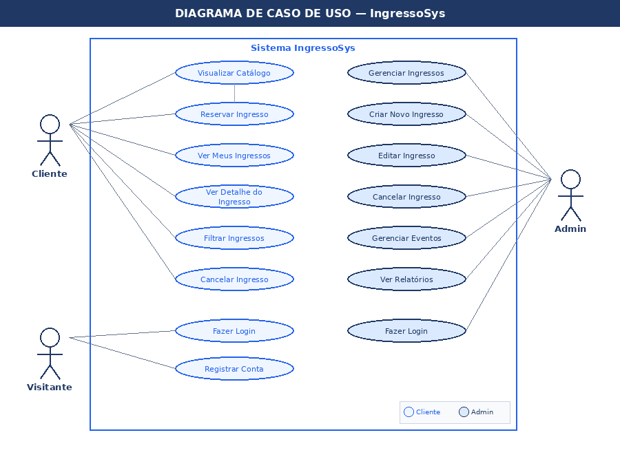
Figura 01 – Diagrama de Caso de Uso. Fonte: Autor (2026).

10.2 Diagrama de Componentes

O diagrama de componentes ilustra a organização estrutural do sistema em três grandes blocos: Frontend (Thymeleaf + Bootstrap), Backend (Spring Boot) e Banco de Dados (MongoDB Atlas), com suas dependências e protocolos de comunicação.

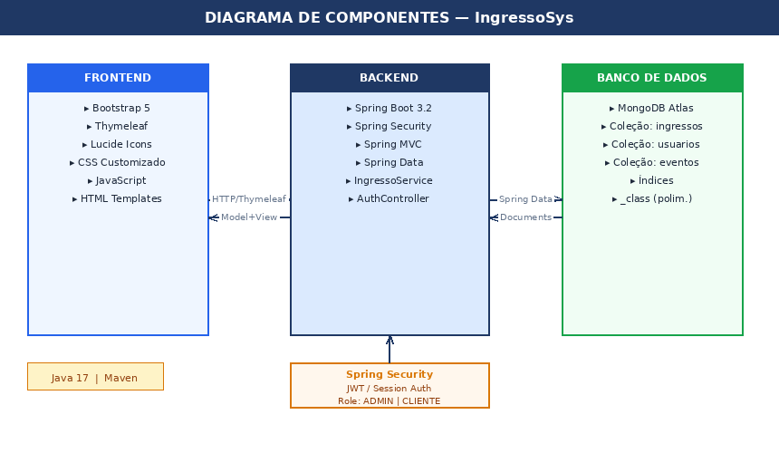
Figura 02 – Diagrama de Componentes. Fonte: Autor (2026).

11 CONSIDERAÇÕES FINAIS
O desenvolvimento do IngressoSys permitiu a aplicação prática dos conceitos fundamentais da Programação Orientada a Objetos em um contexto real e funcional.
A utilização de uma classe abstrata como base para a hierarquia de ingressos mostrou-se uma decisão eficiente, eliminando a necessidade de estruturas condicionais nas camadas de serviço e apresentação, e promovendo maior flexibilidade e extensibilidade.
A integração entre Spring Boot, Thymeleaf e MongoDB Atlas contribuiu para uma arquitetura bem organizada, com responsabilidades claramente separadas entre as camadas. O sistema está preparado para ser facilmente expandido com novos tipos de ingresso sem impacto nas demais camadas da aplicação.

12 REFERÊNCIAS
DEVMEDIA. Conceitos e exemplos: polimorfismo na programação orientada a objetos, 2010. Disponível em: <https://www.devmedia.com.br/conceitos-e-exemplos-polimorfismo-programacao-orientada-aobjetos/18701>. Acesso em: abril 2026.
DEVMEDIA. Introdução ao padrão MVC, 2013. Disponível em: <https://www.devmedia.com.br/introducao-ao-padrao-mvc/29308>. Acesso em: abril 2026.
MONGODB. Integração com o Spring Data (Java Sync Driver). Disponível em: <https://www.mongodb.com/pt-br/docs/drivers/java/sync/current/integrations/spring-data-integration/>. Acesso em: maio 2026.
SPRING. Spring Boot Reference Documentation. Disponível em: <https://docs.spring.io/spring-boot/docs/3.2.0/reference/html/>. Acesso em: maio 2026.

